Proměňte vánoční dárky v dobrý skutek!
Pokud se letos chystáte nakupovat vánoční dárky na internetu, můžete jednoduše každý dárek proměnit v dobrý skutek a nám tím opravdu pomoci. Nakupujte přes GIVT.CZ, nezaplatíte nic navíc a zároveň podpoříte naši organizaci. Příspěvek pro naši organizaci je možné získat nákupem u více než 500 e-shopů spolupracujících s GIVT.

Uděláte to takto:
1. Před nákupem půjdete na stránky www.givt.cz.
2. Vyberete naši organizaci, tedy Svaz tělesně postižených v České republice z. s., kliknete na tlačítko „Přispět nákupem“, a vyberete e-shop, na kterém chcete nakoupit.
3. Nakoupíte, jak jste zvyklí.
To je celé. Nestojí Vás to ani korunu navíc a my dostaneme část peněz z ceny nákupu.
Nakupovat se dá i anonymně, takže pokud nechcete, nemusíte se nikam registrovat.

Řekněte o této možnosti také svým přátelům – ať mohou letos i oni nadělovat dvojnásobnou radost.

Pokud teprve vybíráte dárky a bojíte se, že na tuto možnost podpory mezitím zapomenete, najdete na https://givt.cz/aplikace chytré rozšíření do prohlížeče, které Vás vždy při nakupování upozorní, že můžete svými nákupy během celého roku pomáhat. Pokud si aplikaci nainstalujete, kdykoliv navštívíte e-shop, na kterém je možnost nákupu přes GIVT, aplikace Vás na tuto možnost upozorní, takže už nikdy nezapomenete.
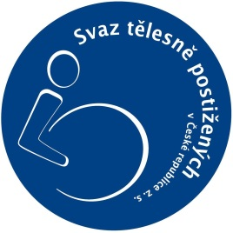
Děkujeme, že na nás myslíte a pomáháte nám!

Svaz tělesně postižených v České republice z. s.

